***ŠAHOVSKI KLUB SVETA NEDELJA***

organizira

**7. OTVORENI TURNIR "RABAC OPEN 2024."**

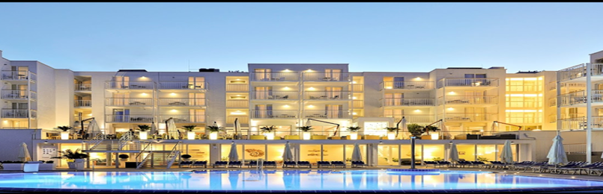

**Otvoreni turnir bez ograničenja rejtinga**

MJESTO I VRIJEME IGRE:**Rabac, hotel „ Valamar Sanfior “ od 02.01.2024.g. do 07.01.2024.g.**

SUSTAV NATJECANJA: Turnir se igra po Pravilima šaha FIDE, **švicarski sustav u** **9 kola**, računalno sparivanje **( program Swiss Manager ).**

TEMPO IGRE: **90 min po igraču + 30 sekundi dodatka za svaki potez.**

* Turnir će se rejtingirati kod FIDE za osvajanje ELO rejtinga za standardni šah i kod HŠS za nacionalni rejting.
* Turnirski program: **Prijave do 02. 01. 2024. godine do 15.30 sati.**
* **Svečano otvaranje turnira 02. 01. 2024. u 16.50 sati.**

**UPISNINA ZA NATJECANJE:  50** **€** svi osim kadeta (2008. godište i mlađi) koji plaćaju **40 €** (plaćanje u hotelu u gotovini, prilikom prijave).



**Smještaj**: **Hotel Valamar Sanfior (4*):**

uključena boravišna pristojba i PDV, piće dobrodošlice, korištenje fitness centra i unutarnjeg bazena, piće iz šankomata za vrijeme ručka/večere (voda, sokovi).

* Dvokrevetna soba **55 €/osoba** na bazi polupansiona (nadoplata 12 € za pun pansion).
* Jednokrevetna soba **83,5 €/osoba** na bazi polupansiona (nadoplata 12 € za pun pansion).

Rezervacije smještaja na email: [sah.svetanedelja@net.hr](mailto:sah.svetanedelja@net.hr) Marina Radalj, 091/2177960

**INFORMACIJE I PRIJAVE NA TURNIR**: *Igor Ševo ( 091/730 9816 ), Ante Radalj ( 098/294-939 ).*